**紧随政策潮流 泰安东平县共赢水果合作社争创龙头企业**

山东省泰安市东平县，位于鲁西南，西临黄河，东望泰山，总面积1343平方公里，历史悠久，是著名的千年古县；现代，东平县是“全国科技进步先进县”。东平湖景区被评为国家“4A”级景区，文化方面该县的“端鼓腔”被列入国家级非物质文化遗产名录。农业作为该县的第一产业，受到各方领导的关注，在东平，有诸多的农业合作社、水果合作社以及企业。



东平湖美景

2016年，经济寒冬，虽然是这样的大环境，但是依旧有企业凭借自身优势及实力不断成长起来。2016年大羊镇龙头企业评选，共赢水果合作社当选。泰安东平县共赢水果合作社，是一家主要经营大樱桃及大泽山葡萄的专业水果合作社，占地两百亩，主要种植红宝石、金手指、白玫瑰、玫瑰香等葡萄品种以及黄蜜、先锋等大樱桃品种，这片山区土地肥沃，土质优良，再加上负责人胡先生的悉心及专业管理，种植的水果质量高，产品远销广州、深圳等地。

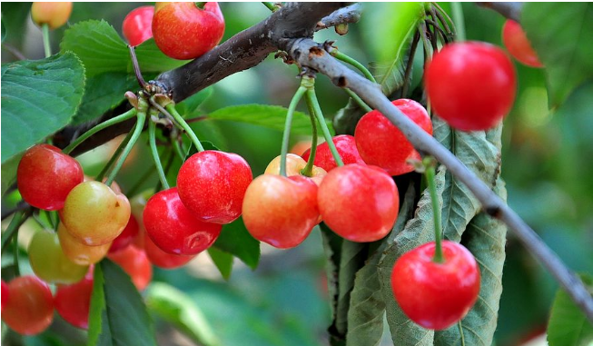

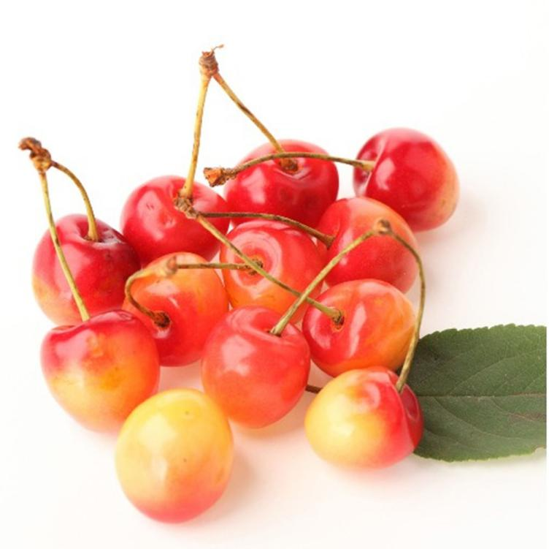

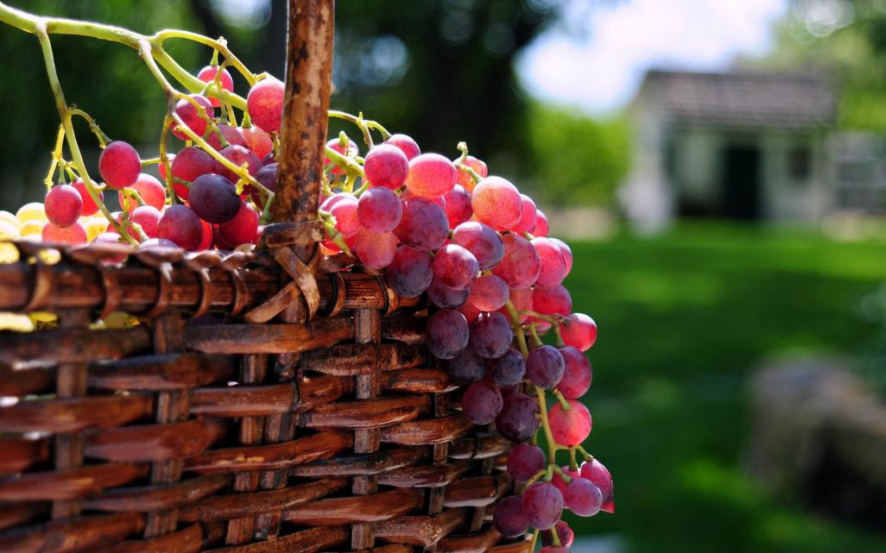

每年五六月份，是樱珠（大樱桃）成熟的季节，这时的农园，到处充满一片生机，夏未至，但园区的夏却已到来，满山的樱桃果实让人想起莫文蔚的那首《盛夏的果实》，这期间，客户们会不约而同的来合作社进行采购装车再回去进行批发销售； 八九月份是葡萄成熟大卖的季节，红宝石、金手指、白玫瑰、玫瑰香等不同品种的葡萄相继成熟，此时中秋佳节临近，葡萄因其良好的功效成为了送给亲人朋友的送礼首选，送什么都不如送健康，葡萄的营养价值很高，葡萄汁被科学家誉为“植物奶”。葡萄含糖量达8%～10%，以葡萄糖为主。在葡萄所含的较多的糖分中，大部分是容易被人体直接吸收的葡萄糖，所以葡萄成为消化能力较弱者的理想果品；葡萄中含有矿物质钙、钾、磷、铁以及多种维生素B1、B2、B6、C和P等，还含有多种人体所需的氨基酸。再加上共赢水果合作社的葡萄质量高，甜且价格实惠，所以葡萄得以大卖，也有诸多的忠实客户和“葡萄粉”，在县城也小有名气，提起共赢，都知道这里的葡萄甜，价格亲民，老板勤奋努力。

正是凭借着管理人员的一番奋斗和高品质产品以及东平这片肥沃优质的家乡土地，才成就了共赢的今天，每年会有相关的技术人员进行专业技术支持及部门领导视察，共赢合作社也一直秉持着“绿色 生态 诚信 共赢”的理念以及取人之长补己之短的谦逊态度，发展企业，同时也助力城乡经济发展，为家乡的发展做出一份贡献。共赢水果合作社被评为镇级龙头企业，感谢一路走来支持的领导及新老客户们，这将激励着企业进一步发展和进步，在2017年创造出更加辉煌的佳绩，真正起到带头作用，与城乡经济同呼吸，共发展。

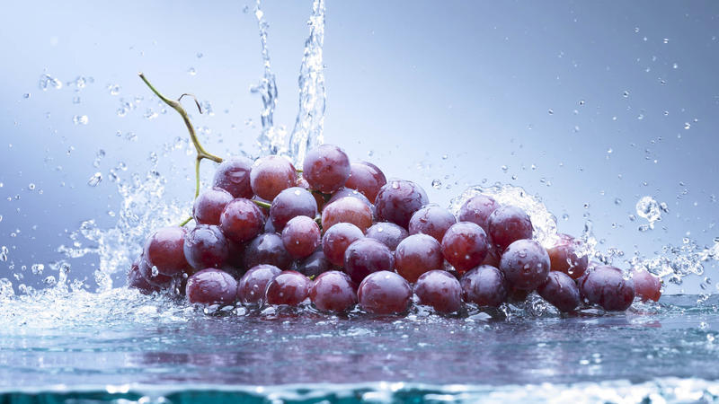

**小贴士：**怎么健康的洗葡萄？共赢专业水果合作社提醒您： 可以先把葡萄皮上的浮尘洗干净，然后把脏水倒掉，把葡萄浸入溶解食盐的清水里浸泡20分钟，再轻揉搓洗，尤其注意把果蒂部的污物清洗干净，再冲洗干净，就可以了哦~

欢迎新老客户咨询洽谈，共同进步，如需优质货源，请扫下方二维码（或加微信）：13697684419